**冠心病验前概率评估**

**意义及目前情况：**

**意义**：指导疑诊冠心病患者的临床路径，根据验前概率的大小确定是否需要行冠状动脉CT造影检查

**目前验前概率情况：**

Diamond and Forrester验前概率

CAD Consortium 2

Confirm Score

Diamond and Forrester验前概率

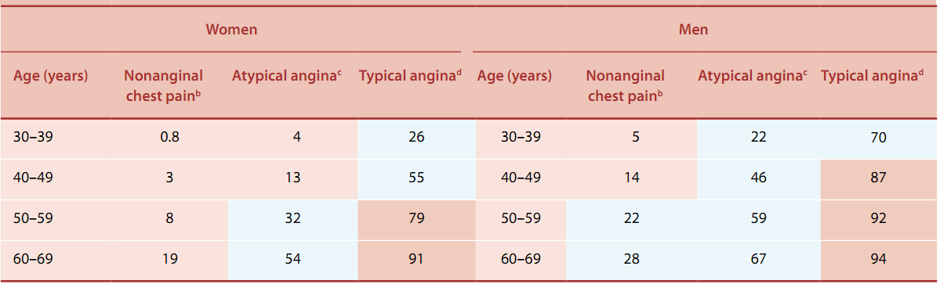

Diamond and Forrester危险分层表简单实效。根据患者年龄、性别及症状信息，简单清楚的将患者分为不同的冠心病验前风险组。验前概率在13.4%- 87.2%之间的患者为冠心病中度可能性，在其两侧的分别为低度可能性及高度可能性。基本上，自然人群为低度可能性，门诊疑诊冠心病的患者多数有症状，为中度可能性，急诊怀疑急性冠状动脉综合征的患者症状典型，为高度可能性。

CAD Consortium 2

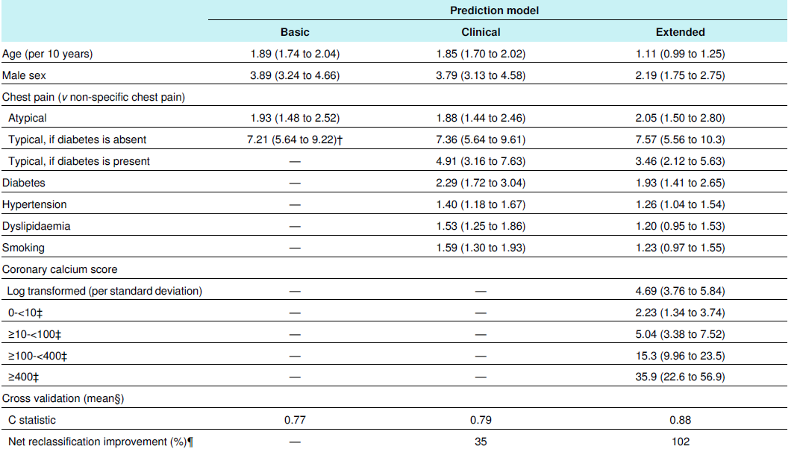

Confirm Score

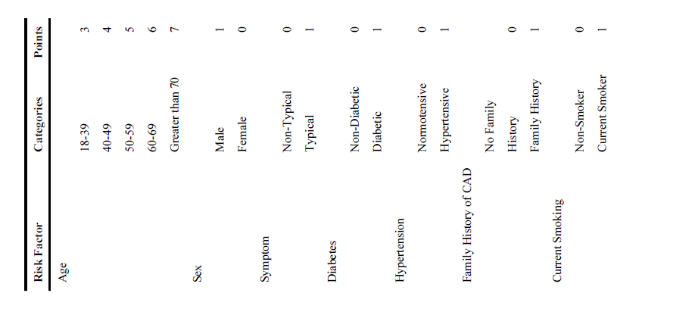

**目前有的资料**

1. 患者基线的人口学信息、危险因素信息、血生化指标、心理状态等
2. 冠状动脉CT检查结果（可以明确患者是否存在冠心病）

**问题**

1. 如何利用已有的资料，建立冠心病验前概率模型。
2. 建立新的模型如何同已有的模型对比，体现新模型的优越性。